شهرستان بوشهر:

این شهرستان مرکز استان بوشهر است. جمعیت این شهرستان بر پایه ی آمار سرشماری سال 85 برابر با 161،674 نفر است ( پایگاه اینتر نتی مرکز آمار ایران). شهرستان بوشهر اکنون دارای سه شهر بوشهر، خارک و چغادک است.
بوشهر تصحیف و تحریف شده ی بوخت اردشیر و به معنی شهر رهایی است که اردشیر در آن رهایی یافت. قدمت این بندر تاریخی به زمان عیلامی ها می رسد که در هزاره ی سوم، پیش از میلاد بر سرزمین های خوزستان و لرستان، فارس و کرانه ای خلیج فارس حکومت می کردند. آثار و نشانه های تاریخ این استان در گوشه و کنار شهر ها و آبادی ها دیده می شود ( خلیج فارس، 1386، 515).
محدوده ی بوشهر قدیم- تا پیش از بنای آن به فرمان نادرشاه- را می توان به دو منطقه ی باستانی « ری شهر » و « بی شهر » تقسیم کرد. «بی شهر» محرف بوشهر و «ری شهر» شکل تحریف شده ی « روشهر » است ( احمدی ریشهری، 1380: 21).قدمت بوشهر کنونی به زمان نادر شاه افشار باز می گردد. او این محله را تبدیل به پایگاه دریایی کرد و قلعه ای د رکنار بندر گاه ساخت و شاید این نقطه ی شروعی برای رشد و گسترش شهر بوده باشد( معماریان، 1386: 80).
گیرشمن مؤلف کتاب ایران از آغاز تا اسلام، بر این باور است که بوشهر امروزی در روزگار سلوکیان بنا گردیده است. بوشهر تا چند قرن مهمترین بندر ایران بود . در حال حاضر بوشهر علاوه بر فعالیتهای صیادی در زمینه های بازرگانی، نظامی، صنایع و خدمات اداری جایگاه مهمی در استان دارد. در آثار تاریخی و جغرافیایی نامهای: فرامبری، انطاکیه، پارس، بربیان، سیف، ابوشراع نیز در مورد بوشهر آمده است. این شهر جزء اراضی هموار به شمار ماید و هیچ گونه نا همواری قابل ملاحظه ای در شهر وجود ندارد. شیب اراضی واقع در شهرستان بوشهر به بیش از 5 درصد نمیرسد. شیب کم و پستی اراضی باعث بالا بودن سطح آبهای زیر زمینی و باتلاقی شدن گستره های وسیعی از بوشهر شده است. رطوبت نسبی به طور کلی در بوشهر در تمام سال زیاد است و تعداد آن در ساعات مختلف روز و فصول مختلف سال تفاوت میکند. رطوبت نسبی هوا در بوشهر از 41 تا 85 درصد نوسان داشته که با داشتن معدل ماهیانه ای برابر 55 تا 75 درصد هر دوازده ماه سال را باید ماههای مرطوب به حساب آورد (جمالی، 1381: 83-81).

ساختار شهری بوشهر:

معماری:

معماری نه تنها در واقعیت متصل به محیط است بلکه د ردنیای خاطرات ما نیز چنین است. به این ترتیب روشن می شود که نقش محیط در ادراک معماری تا چه حد مؤثر است و چرا در نظر داشتن محیط هنگام طرح یک ساختمان، اجتناب نا پذیر است. ماریو بوتا (Mario Botta) ارتباط بین یک ساختمان با پیرامون خود را چنین شرخ می دهد: " هر اثر معماری دارای محیط ویژه مربوط به خود است، به بیانی ساده تر پیرامون این محیط ویژه را می توان بستر ساختمان نامید. ارتباط بین معماری و بستر آن ارتباطی نقش گرفته از یک تأثیر پذیری متقابل است. می توان گفت که این بستر و معماری آن در تماس دو جانبه و همیشگی هستند و همواره با هم در ارتباطند ( گروتر، 1375: 130).
معماری ایرانی شیوه های مشخصی را در سازمان یابی فضا به منظور توانمند کردن فضا در ارتباط با شیوه ی زندگی و بهره برداری از طبیعت به کار می برده است و حاصل بهره گیری از این شیوه ها، پیدایش الگوهای سازمان یافته فضایی و تصحیح دائم آنهاست. بدین ترتیب در فرآیند بررسی های گونه شناسی دو مقوله «شیوه» و «الگو» درون سازمان فضایی خانه های تاریخی آشکار شده است. محورهای تشکیل دهنده ی شبکه ی فضایی کلان و خرد را خط زمین، خط آسمان، جهت های باد، تابش خورشید، آب های زیر و روی زمین و محورهای آیینی و چشم اندازی، تشکیل می دهند ( حائری مازندرانی، 1388: 91-90). آگاهی جامعه از محیط، طبیعت، اقلیم و ویژگی های سرزمینی که در آن و با آن زندگی می کند، ادراک فضایی جامعه و بخشی از آگاهی اجتماعی است.
نیروهای طبیعی که از دیر باز بر این ادراک و بنابراین بر نحوه ی شکل گیری سازمان فضایی جامعه مؤثر بوده اند موارد زیر را شامل می شوند:
- خورشید و جهات حرکت و تابش آن در ایام مختلف سال
- باد و جهات حرکت وزش آن در ایام سال
-ارتفاع مکان و چگونگی اتصال ارتفاع با پیرامون، شامل تندی شیب، جلگه ای بودن اراضی و...
- زمین، خاک و جنس و مقاومت پذیری ان برای بارگذاری و کشت که محل استقرار، سکونت و تولید است.
- آب، میزان آن و مسیر آن در زیر زمین و بر روی زمین و اثر آن بر رطوبت سرزمین که در ترکیب با خورشید، تداوم و تلطیف حیات را در بر دارد.
- همجواری ها با ویژگی های سرزمین، همجواری با کوه و کویر، رود و دریا، جنگل و بیشه
- میزان بارش باران و برف
-درجه حرارت محیط که تجمیعی است از تابش خورشید، وزش باد، ارتفاع زمین و موقعیت فصول (همان: 94).
چنین شیوه ای از کسب آگاهی محیطی در طی قرون متمادی استقرار اقوام ایرانی، اثرات ادراکی خود را هم در مقیاس خرد بر اجزای جامعه و اجزای فضا بر جای گذاشته است. بوشهر نیز از جمله شهرهایی است که سازمان یابی فضایی و بافت سنتی آن بسیار متأثر از طبیعت و اقلیم منطقه ای بوده است.
بندر بوشهر در مجموع از دور دست شهری دل انگیز است و در منظری عمومی و کلی از شهر عوامل معماری قدیم و جدید به چشم میخورند. عناصر معماری قدیم در هماهنگی با محیط است و عناصر جدید اینگونه نیستند. برادلی برت در سفرنامه ی خود درباره ی بوشهر مینویسد: اگر شهری را بتوان دریایی نامید به درستی که آن شهر بندر بوشهر است. این شهر در چنان سطح پایینی واقع شده که گویی همه جای شهر را آب گرفته است. منظره ی شهر آمیزه ای از رنگهای سفید و زرد و قهوه ای است، درست به یاقوتی ارغوانی میماند که در دریایی از نقره کار گذاشته اند . خانه های شهر به گونه ای فشرده و تنگاتنگ به هم چسبیده اند و بامهای منازل نیز به صورت در هم آمیخته و نامرتب دیده میشوند، با این همه، همه جای شهر صاف و یکنواخت و همرنگ شنهای صحرایی است( زنگنه، 1379: 176).
دکتر ایرج نبی پور در کتاب جادوی رنگها عنوان میکند معماری بوشهر بر خلاف معماری کویر یا شمال هم برونگرا و هم درونگراست؛ یعنی علاوه بر زیبایی بیرونی، داخل آن نیز نمادهایی زیبا به کار رفته است که بیننده را محصور خود میکند. اگر معماری مسکونی مکانهایی چون گیلان، مازندران و آبادیهای خاص چون ماسوله، زیارت و ابیانه کاملا برونگرا هستند و مناطق مرکزی ایران مثل یزد، اصفهان، کاشان و شیراز درونگرای کامل، بوشهر را می توان حلقه ی اتصالی میان این دو نوع معماری دانست.
در معماری مسکونی این شهر افزون بر به کارگیری حیاط در سازماندهی فضاهای مختلف، از عناصری چون طارمه (نوعی ایوان) و شناشیل( نوعی پیشگاه یا بالکن) در نمای بیرونی و رو به فضای باز شهری استفاده شده است. مشابه این عناصر را در معماری ابیانه، ماسوله و دیگر آبادیهای گیلان و مازندران، با نامهایی چون ایوان، تلار، تالار پیش و پیشگاه مشاهده می کنیم( معماریان، 1386: 55).
بافت معماری تاریخی بندر بوشهر، از بافتهای بی نظیر شهری به شمار میرود. این بافت سبک معماری میلانی و کرانه ای را در والاترین حد زیبایی خود نمایش میدهد( نبی پور، 1385: 1و 34). این بافت در گذر زمان و رشد پرشتاب توسعه ی شهری، رو به ویرانی گذاشته است.

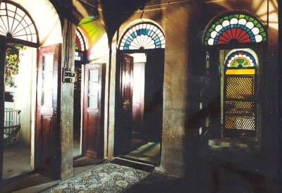

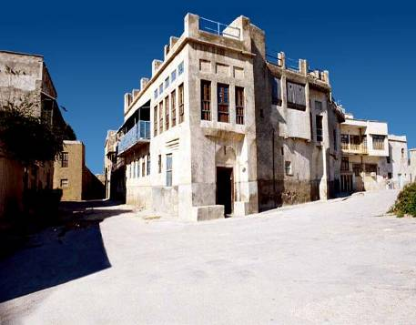

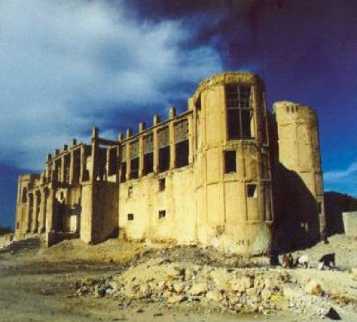
منبع: اینترنت

معماری سنتی ایران در همزیستی با محیط طبیعی ترفندهای فراوانی را از خود نشان داده است. معماران بافت قدیم بوشهر، ساختمان را در راستای شرقی- غربی بنا کرده ند که برای فرار از تابشهای تند آفتاب در غرب و شرق و بهره جویی از بادهای شمال غربی و جنوب شرقی بسیار کارامد است و در پیکره ی شمالی و جنوبی آن نیز بازشوهای فراوانی کار گذاشته اند تا کوران هوا در اندرون اتاقها، محیطی دلنشین و آسایش بخش را فراهم آورد؛ زیرا تهویه طبیعی از جمله عوامل اولیه ی تعیین کننده ی سلامت و آسایش انسان است( کسمایی، 1382: 63). در بوشهر جهت گیری کلی بافت بنادر با توجه به وزش باد مناسب صورت گرفته است و بر این اساس مسیرهای داخلی طوری قرار گرفته اند تا هادی باد مطبوع باشند. به طور معمول سه نوع بافت متراکم، نیمه متراکم و باز در این بنادر مشاهده می شود و بوشهر دارای بافتی کاملا متراکم است. علاوه بر عامل معماری بررسی ساختار کلی شهر نیازمند عواما چندی است که می توان از آن به عنوان مورفولوژی شهری یاد کرد.

مورفولوژی شهری بوشهر:
تحلیل مورفولوژیک مستلزم وجود مجموعه ای از عوامل است که در صورت مجزا بودن ممکن است هیچ یک به تنهایی معنای خاصی را به ذهن نرسانند در نتیجه طبقه بندی مفاهیم مورفولوژی شهری در ارتباط با عوامل دیگری قرار می گیرند که می توانند از اهمیت کمتر و یا بیشتری بر خوردار باشند. شکل و ساختار عواملی از مورفولوژی شهر هستند و هر دو مسأله شامل ترکیبی از بخشهای جزئی تر درون ساختمانی کلی تر هستند. توزیع ها، ساختارها، شکل ها و طراحی ها د رشهر توسط برنامه ریزان شهری در روندی از تکامل تدریجی شهر به کار برده می شوند.
شکل کلی شهر بوشهر توسط طبیعت دیکته شده است؛ بدین ترتیب این بندر در سه جهت مشخص گردیده؛
- جهت غربی با دیدی مطلوب از دریا به صورت نوار گردشگری عمل میکند.
- در حوزه ی جنوبی حریمهای 5، 10 و 16 کیلومتر از نیروگاه اتمی مطرح شده است.
در حریم 5 و 10 کیلومتری اسکان ممنوع شده با این حال فعالیتهایی که منجر به استقرار دائم انسان نگردد، بلامانع اعلام شده است.
- در حریم 10 و 16 کیلومتری مجموعه شهری بوشهر قرار گرفته است و شبکه های ارتباطی نیز به نحوی است که تخلیه ی سریع را ممکن میسازد.
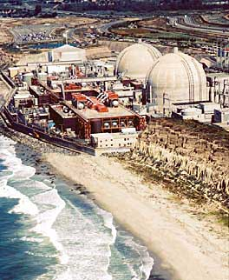
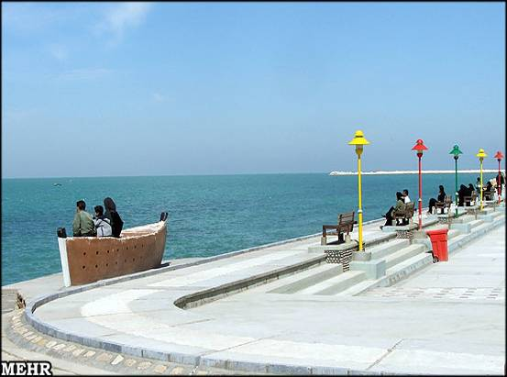
منبع: اینترنت

محلات بوشهر از قدیم به صورت پراکنده و غیر منسجم شکل گرفته اند زیرا منشأ پیدایش از جهات و علل مختلف نبوده و به عبارت دیگر شهر از بزرگ شدن یک هسته ی مرکزی به شکل عمومی یا شعاعی به وجود نیامده است؛ بلکه، حاصل به هم پیوستن مجموعه های مسکونی ماهیگیران و نقاط روستایی خارج از هسته ی اصلی شهر به یکدیگر بوده است. قدیمی ترین محلات بوشهر چهار محله ی : شنبدی، دهدشتی، بهبهانی و شیخ سعدون (کوتی) بود که در درون حصار و برج و باروی شهر قرار داشت و اولین محلات شهر که بیرون از حصار تشکیل شد جبری و صلح آباد بودند. این مجموعه که بعدا احداث شد به صورت مجزا و بدون ارتباطات کلیت شهری شکل گرفت(جمالی، 1381: 85-84).
از نظر الگوی توسعه و ساخت اکولوژیکی میتوان گفت بوشهر به الگوی ساخت قطاعی نزدیک است. این مدل تشریحی در سال 1939 توسط همر هویت (Homer Hoyt) مطرح شده است. او با در نظر گرفتن فرضیه های برگس و انتقاد از محدودیت نظریه ی رشد متحدالمرکز، این نظریه را ارائه داد. این مدل روی الگوهای فضایی و تغییر در مکان یابی مسکونی تمرکز دارد. بنابر عقیده ی هویت، گروههای در آمدی متفاوت در شهر به جای سکونت در دوایر دور مرکز در بخشهای مجزایی که تشخیص پذیرند، زندگی می کنند. این بخشها در بر گیرنده ی واحدهای همسایگی هم سنخ بوده و مترصد رشد در طول خطوط ارتباطی د رجهات مربوط به خود هستند؛ بنابر این وضعیت فوق اشکال شعاعی یا شطرنجی را نمایان می سازد. نواحی مسکونی گروههای پر درآمد از یک یا دو طرف با نواحی گروههای درآمدی متوسط همسایه می شود. مضاف بر این مناطق دارای اجاره بهای بیشتر، به سوی زمین های بلند دور از خطر سیل و مرداب ها گرایش می یابند. مصرف کنندگان زمین با توانایی پرداخت «اجاره بهای کمتر»، دو جانب خارجی بخش مسکونی گروههای پر درآمد را اشغال می کنند. آنها سبک معماری ساختمانها و امکانات آسایش خود را از مجاوران ثروتمند خود، اما در سطح ارزانتر تقلید می کنند. مناطق مسکونی گرههای کم در آمد باتراکم بسیار بالا با سبک مشابه، اما به صورت جانشین و جایگزین به طرف واحد همسایگی ثروتمند رشد می کند. آنها در فاصله ی نزدیک به بخش صنعتی و د رمجاورت مناطق مسکونی گروههای متوسط جامعه، مکان یابی می کنند ( پاپلی یزدی، رجبی سناجردی، 1382: 76-75 ).
در این نظریه شهرها نمی توانند برای همیشه حالت دایره ای شکل بودن مناطق داخلی خود را حفظ کنند؛ بلکه، حالت قطاعی بیش از دایره ای زمینه ی مساعدی را جهت توسعه بدست می آورد. در این نظریه عامل اجاره خانه میتواند به عنوان راهنمایی برای مطالعه ی شهر به کار رود. بدین ترتیب واحدهای مسکونی که اجاره بهای بیشتری به خود اختصاص میدهند به سوی فضاهای باز و دور از محدودیتهای نامساعد طبیعی قرار دارد( جمالی،همان: 53-52).
محله های گران قیمت شهر به طور اتفاقی و بی هدف و نامنظم جابجا نمیشود، این منطقه به صورت دایره توسعه نمیابد و تمایل آن به سمت توسعه ی مثلثی است. به موازات توسعه شهر، طبقه ی اول بخش مرکزی شهر را تخلیه و در یک یا دو منطقه ی معین اقامت میکنند(شکویی،1384: 516).
موقعیت طبیعی بندر بوشهر که چون مثلثی پیش رفته در آب است مانع توسعه و گسترش قطاع ها به سبک و شیوه ای می باشد که همر هویت متصور شده است. عوامل چندی از جمله : نزدیکی یا دوری نسبت به دریا، ارتفاع از سطح دریا، سطح آبهای زیرزمینی، در ارزش و قیمت زمین بوشهر مؤثر افتاده است. به عنوان مثال در گزینش و انتخاب قطاع طبقه ی پردرآمد شهر پایین بودن سطح آبهای زیر زمینی مؤثر بوده است، بالعکس نقاطی از شهر که سطح آبهای زیرزمینی بالاست، زمین به اشغال افراد کم درآمد جامعه درآمده است.

اهم قطاعهایی که در شهر بوشهر وجود دارد به شرح زیر است:

1- مرکز تجاری شهر: در این منطقه حداکثر فشردگی جا و فضا مشاهده میشود. در این بخش، خرده فروشی، عمده فروشی، مرکز تجاری متمرکزند.
2- بخش صنعتی شهر: موقعیت لنگر گاهی این نقطه که از خور سلطانی به عنوان اسکله برای پهلوگیری کشتی ها عمل میکند در پیدایش و تکوین این قطاع مؤثر بوده است.
3- محلات سنتی ساحلی یا قطبهای صیادی محلی: در این محلات که در دو سمت شرق و غرب شهر خود را نشان میدهد با بافتی درهم تنیده روبروییم که اغلب ساکنان آن ماهیگیران و سایر مشاغل مرتبط با دریا هستند.
4-واحدهای مسکونی طبقه ی متوسط و بخش اداری شهر: بافت بومی، نیمه بومی، بافت جدید و خانه های سازمانی در این قسمت هستند.
این قطاع تقریبا 350 هکتار از اراضی شهری را در بر میگیرد و تراکم بالایی از جمعیت را نشان میدهد.
5- واحدهای مسکونی پر درآمد شهر:
این مناطق به طرف زمینهایی که سطح آبهای زیر زمینی پایین تر بوده پیش رفته است. از نظر ارتفاع نیز، از دیگر نقاط شهری مرتفع تر است و تقریبا 150 هکتار وسعت دارد.
6- قطاع نظامی: بخشهای جنوبی شهر را در بر گرفته و پایگاههای هوایی و دریایی بوشهر را شامل میشود. این پایگاهها تقریبا 3/1 مساحت شبه جزیره ی بوشهر را اشغال نموده اند(جمالی،1381: 89-86).

شهرستان دیر:

شهرستان دیر از شهرستانهای جنوبی استان بوشهر و به مرکزیت بندر دیر است. این شهرستان بزرگترین بندر صیادی کشور و یکی از زیباترین مکانهای ساحلی به شمار میرود. سه اسکله ی اصلی که به اسکله ی اولی، دومی و سومی معروفند، صادر کننده و تأمین کننده ی ماهی و میگو به داخل و خارج کشور و همچنین جایگاهی برای میهمانان نوروزی به شمار می آیند. فاصله ی این بندر تا استان تقریبا 200 کیلو-
متر است. در آبان 1375، جمعیت شهرستان، 41986 نفر بوده است. از این تعداد 16008 نفر ساکن در نقاط شهری، 25718 نفر ساکن در نقاط روستایی و بقیه غیر ساکن بوده اند.
این شهرستان شامل سه شهر بندر دیر، آبدان و برخون است.

شهرستان دیلم:
شهرستان دیلم از شهرستانهای استان بوشهر است که در شمال این استان واقع شده و مرکز آن شهر بندر دیلم است. در آبان 1375، جمعیت شهرستان، 25076 نفر بوده است. از این تعداد 16411 نفر ساکن در نقاط شهری، 8585 نفر ساکن نقاط روستایی و بقیه غیر ساکن بوده اند.
این شهرستان دو شهر بندر دیلم و امام حسن را در بر میگیرد.

شهرستان کنگان:
شهرستان کنگان (با لهجه ی محلی: کنگون) یکی از شهرستانهای استان بوشهر به مرکزیت بندر کنگان است. این شهرستان از شمال به شهرستان جم، از جنوب به خلیج فارس، از مغرب به بندر دیر، و از سمت مشرق به عوینات محدود میگردد.
در آبان 1375، جمعیت شهرستان، 78318 نفر بوده است. از این تعداد 17963 نفر ساکن در نقاط شهریف 59610 نفر ساکن در نقاط روستایی و بقیه غیر ساکن بوده اند.
این شهرستان دو شهر جم و بندر کنگان را در بر میگیرد .

شهرستان گناوه:
از شهرستانهای استان بوشهر که در شمال غربی این استان واقع شده و مرکز آن شهر بندر گناوه است. بنا به سرشماری سال 1385 این شهرستان جمعیتی برابر با 83418 نفر داشته است.
این شهرستان در 165 کیلومتری شمال غربی بوشهر و ارتفاع 5 متر از سطح دریا قرار دارد. ساکنان این شهرستان از اقوام مختلفی تشکیل شده اند. مهاجرینی که اغلب از دیلم و روستاهای اطراف شهرستان به آن مراجعه کرده اند عمدتا ریشه ی لری دارند. اعراب نیز محله ی مخصوص خود را داشته و همچنین از اقوام دشتی نیز عده ای در گناوه ساکن هستند. شغل اصلی ساکنان این منطقه ماهیگیری و مبادله ی کالا و داد
و ستد با کشور های حوزه ی خلیج فارس است.
بندر گناوه در شمال استان بوشهر به دلیل برخورداری از جذبه های گردشگری از جمله سواحل زیبا در کنار خلیج فارس و مجتمع های بزرگ تجاری عرضه ی کالای خارجی در بیشتر ایام سال پذیراس مسافران و گردشگران بیشماری از سراسر کشور است( هفته نامه ی دریا دلان، سال ششم، شماره ی 135).
شهرهای این استان شامل بندر ریگ و بندر گناوه هستند.

شهرستان تنگستان:
این شهرستان به مرکزیت شهر اهرم داری 1926 کیلومتر مربع وسعت است، در جنوب شرقی بوشهر قرار دارد و فاصله ی آن تا مرکز استان برابر 54 کیلومتر است. تنگستان بین 28 درجه و 53 دقیقه عرض شمالی و 51 درجه و 17 دقیقه طول شرقی قرار دارد.
محصولات تنگستان غلات، خرما، تنباکو، مرکبات و انار است. شغل اهالی آن کشاورزی، باغداری، حصیربافی و عبا بافی است. شهرستان تنگستان به دو بخش کوهستانی و جلگه ای تقسیم میشود. منطقه ی کوهستانی این شهرستان شامل ارتفاعات بوشکان است که دامنه ی شرقی آن تا حدود فراشبند امتداد دارد.
این شهرستان شامل دو شهر اهرم و دلوار میشود .

شهرستان دشتی:
دشتی از شهرستانهای استان بوشهر به مرکزیت خورموج است. مساحت این استان 5008 کیلومتر مربع و جمعیت آن 69350 نفر است.
گویش دشتی ریشه در زبان باستان ایران و زبان پهلوی ساسانی دارد و برگرفته از زبان لری است. زبان لری خود از متفرعات زبان پهلوی جنوب غربی است، چنانکه به نوشته ی ارنسکی:
" لهجه های لری و بختیار ی که از آن قبایل جنوب غربی ایران است به طور کلی به گروهی از لهجه های ایران مربوط است که لهجه های جنوب غربی فارس نیز جزئی از آن میباشند" ( سلطانی، 1381: 310).
دو شهر خورموج و کاکی از شهرهای این شهرستان هستند. (wikipedia )

شهرستان دشتستان:
دشتستان بزرگترین و پرجمعیت ترین شهرستان استان بوشهر، با جمعیتی در حدود 310 هزار نفر و مساحتی برابر با 6/371، است. شهرستان دشتستان در شرق بندر بوشهر و بر سر راه ارتباطی و بازرگانی شیراز به بوشهر و شیراز به عسلویه واقع شده و مرکز آن برازجان ‌است. این شهرستان از سه بخش و هشت شهر و ۱۹۲ روستا تشکیل شده ‌است. خرما مهم‌ترین محصول کشاورزی این منطقه بوده و نقش مهمی در اقتصاد این شهرستان و استان و کشور دارد. این شهر قبلا به دشتستان بزرگ معروف بود. دشتستان از قدیمی ترین مناطق ایران است و قدمت آن تقریبا به 7 هزار سال پیش می رسد. برازجان و دالکی شهرهای این شهرستان هستند (www.dashtestan.com) .
اطلاعات مربوط به برخی از شهر های استان بوشهر در جداول ضمیمه شده به کار تحقیقی آمده است.

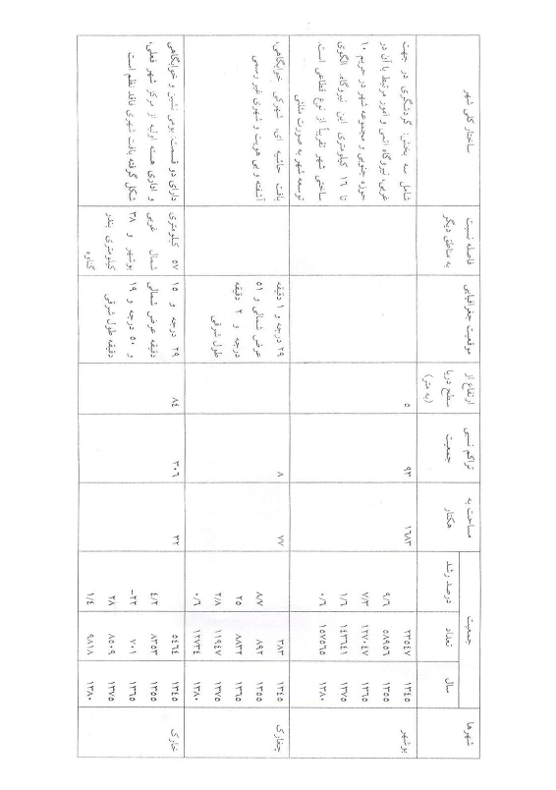
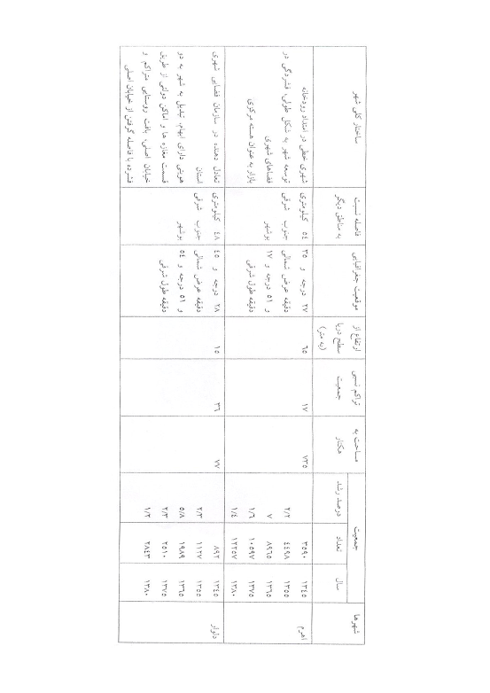
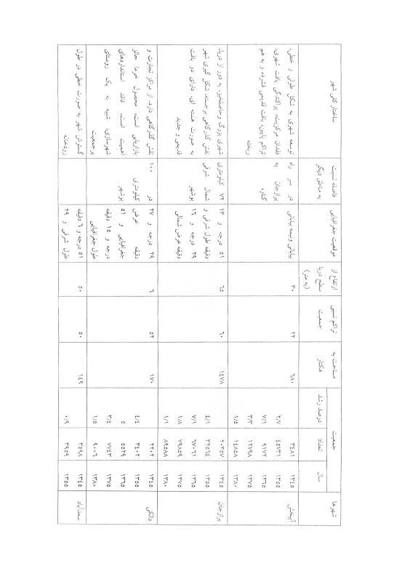

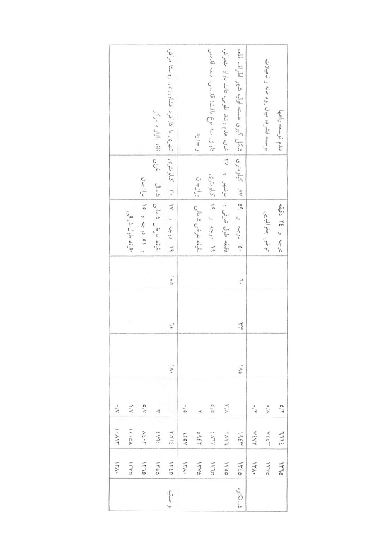

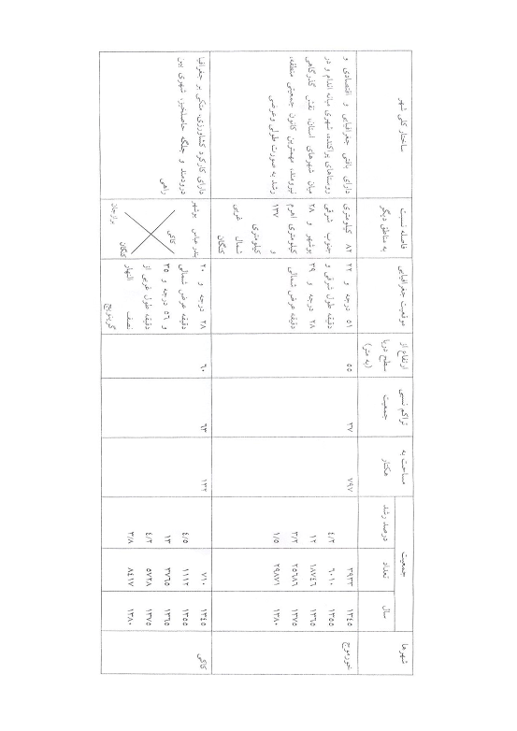

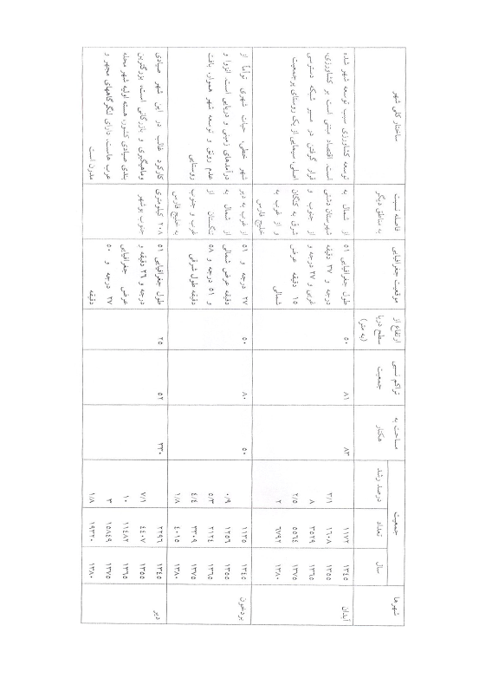

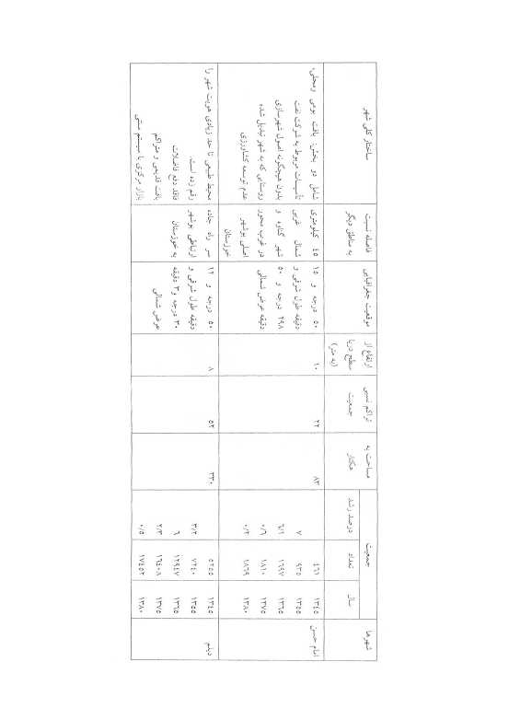

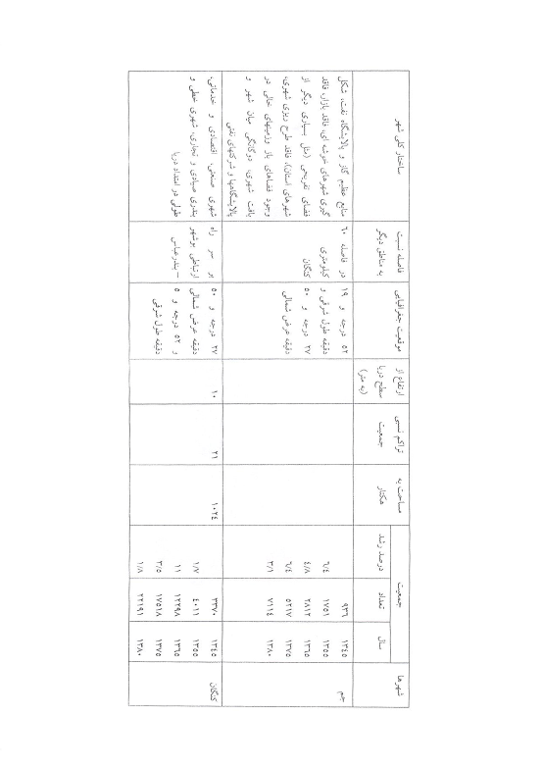

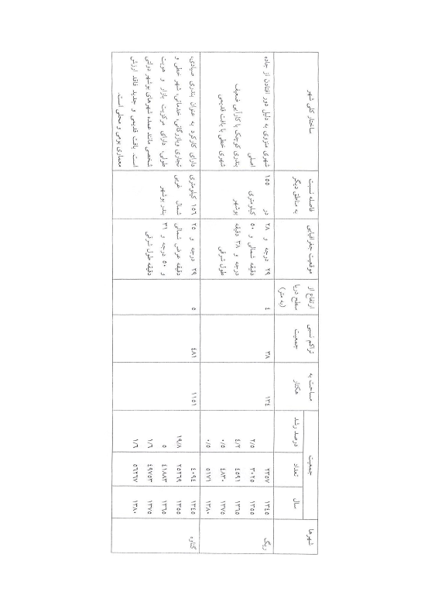

منابع:

- احمدي- ريشهري، عبدالحسين. سنگستان، بوشهر قديم و ويژگي هاي فرهنگي و اجتماعي آن، نويد شيراز، 1380
- اسدي، بيژن. خليج فارس و مسائل آن، تهران، سمت، 1381
- الهي، همايون. خليج فارس و مسائل آن، تهران، سمت، 1381
- اصغري مقدم، محمدرضا. جغرافياي طبيعي شهر، تهران،مسعي، 1378
- بديعي، ربيع. جغرافياي مفصل ايران‎؛ جغرافياي اقتصادي، اقبال، 1362
- برومبرژه، كريستين. مسکن و معماری در جامعه ی روستایی گیلان، علاء الدین گوشه گیر، تهران، موسسه ی مطالعات و تحقیقات فرهنگی با همکاری استانداری گیلان، 1370
- پاپلی یزدی، محمد حسین؛ رجبی سناجردی، حسین. نظریه های شهر و پیرامون، سمت، 1382
- جمالی، رحیم. شناسنامه ی شهر های استان بوشهر، تهران، قلم آشنا، 1381
- حائري، محمدرضا. خانه، فرهنگ، طبيعت، تهران، مركز مطالعاتي و تحقيقاتي شهر سازي و معماري، 1388
- حجازي، ناهيد. افسانه هاي جنوب (بوشهر)، تهران، مدبر، 1381
- حساميان، فرخ؛ اعتماد گيتي؛ حائري، محمدرضا. شهر نشيني در ايران، آگه، 1385
- حكيم، محمد تقي خان. جغرافياي تاريخي شهر هاي ايران، تهران، زرين، 1366
- خليج فارس: فرهنگ و تمدن (مجموعه مقالات)، تهران، مؤسسه تحقيقات و توسعه ي علوم انساني، 1386
- دلدم، اسكندر. خليج فارس، انتشارات نوين، 1363
- زیاری، کرامت ا.... برنامه ریزی شهری جدید، تهران، سمت، 1387
- سلطانزاده، حسين. مقدمه اي بر تاريخ شهر و شهر نشيني در ايران، آبي، 1365
- سیف الدینی، فرانک. فرهنگ واژگان برنامه ریزی شهری و منطقه ای، دانشگاه شیراز، 1368
- شكوئي، حسين. انديشه هاي نو در فلسفه ي جغرافيا، تهران، گيتا شناسي، 1386
- شكوئي، حسين. جغرافياي اجتماعي شهر ها « اكولوژي اجتماعي شهر»، جهاد دانشگاهي، 1362
- شکوئی، حسین. دیدگاههای نو در جغرافیای شهری، تهران، سمت، 1374
- شيعه، اسماعيل. با شهر و منطقه درايران، تهران، دانشگاه علم و صنعت ايران، 1384
- فكوهي، ناصر. تاريخ انديشه و نظريه هاي انسان شناسي، تهران، ني، 1381
- كسمائي، مرتضي. راهنماي طراحي اقليمي، مركز تحقيقات ساختمان و مسكن، 1368
- کسمائی، مرتضی. اقلیم و معماری، شرکت سرمایه گذاری خانه سازی ایران، 1382
- کلیف ماگتین ، پیتر شرلی، علی درویش زاده، تهران، ثامن الحجج، 1387
- كياني، محمد يوسف، شهر هاي ايران، تهران، جهاد دانشگاهي، 1366
- گلدبرگ، ادوارد. فضاي منطقهي ساحلي، اميد اقتداري، 1376
- گنجي، محمد حسن. 32 مقاله ي جغرافيايي، تهران، سحاب، 1353
- لنگ، جان. آفرينش نظريه ي معماري، عليرضا عيني فر، تهران، دانشگاه تهران، 1383
- لينچ، كوين. تئوري شكل خوب شهر، سید حسین بحرینی، دانشگاه تهران، 1381
- مجتهد زاده،‏ پيروز، خليج فارس كشور ها و مرزها، تهران، عطايي، 1379.
- معماريان، غلام حسين. آشنايي با معماري مسكوني ايران «گونه شناسي درونگرا»، سروش دانش، 1386
- موريس، جيمز. تاريخ شكل شهر تا انقلابات صنعتي،‏ مرضيه رضازاده، جهاد دانشگاهي، 1368
- موير‏ ريچارد. در آمدي نو بر جغرافياي سياسي، درٌه مير حيدر با همكاري سيد يحيي صفوي، تهران، سازمان جغرافياي نيروهاي مسلح، 1379
- نبی پور، ایرج. معماری بوشهر؛ سمفونی رنگ، نور و باد، دانشگاه علوم پزشکی بوشهر، 1385
- هفته نامه ی دریادلان، سال ششم، شماره ی 135
www.dashtestan.ir
بوشهر fa.wikipedia.org/wiki/
پایگاه اینترنتی مرکز آمار ایران

